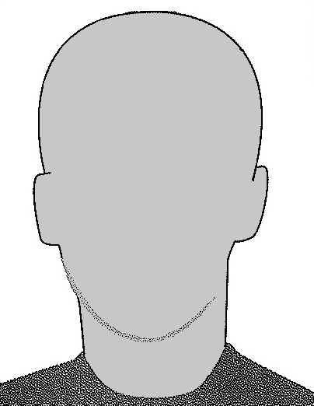
Требования к фотографиям кандидатов
Для регистрации на экзамен IELTS кандидат должен предоставить 2 одинаковые цветные фотографии на белом фоне, сделанные не ранее 6 месяцев назад
- черно-белые фотографии не могут быть приняты
- изображение должно быть четким, фотографии должны быть без надписей, без пометок, не сложены, не скреплены, должны быть без каких-либо повреждений.

размер
- стандартный размер паспортной фотографии:
- минимум 35 мм в ширину
- минимум 45 мм в высоту

поза
- голова и верхняя часть плеч должны занимать большую часть фотографии (80% от фото)
- лицо должно смотреть прямо в камеру
- должны быть видны оба уха или видны края лица, если волосы закрывают уши
- НЕ портретная съемка
- НЕ глядя через плечо
- голова не должна быть вздернута или повернута

качество фото
- стандартное профессиональное качество печати
- высокое качество бумаги и цветного изображения
- без чернил и пометок на изображении

освещение и фокус
- без теней или бликов на изображении или фоне
- хороший цветовой баланс, который передает естественный тон кожи
- без объектов на заднем фоне
- без узоров на фоне
- соответствующая яркость и контрастность
- равномерное освещение/ четкий и ясный фокус
- без эффекта красных глаз

выражение лица
- нейтральное выражение лица с закрытым ртом
- без улыбки, не косясь, не хмурясь, не поднимая брови
- не должно быть ничего, закрывающего лицо
- глаза открыты и четко видны
- волосы не должны закрывать глаза
очки, головные уборы, одежда
- ничто не должно скрывать очертания глаз, носа или рта
- без очков
- разрешается прикрытая по религиозным соображениям голова
- черты лица от нижней части подбородка до верхней части лба и обоим краям лица должны быть четко видны.

